Dentro do BP1 chamar a transação **ZBW_RP_HANA .** *OBS: Caso você tenha perdido a senha do BP1 (SAPGUI) entrar em contato com o service desk ramal 8888*

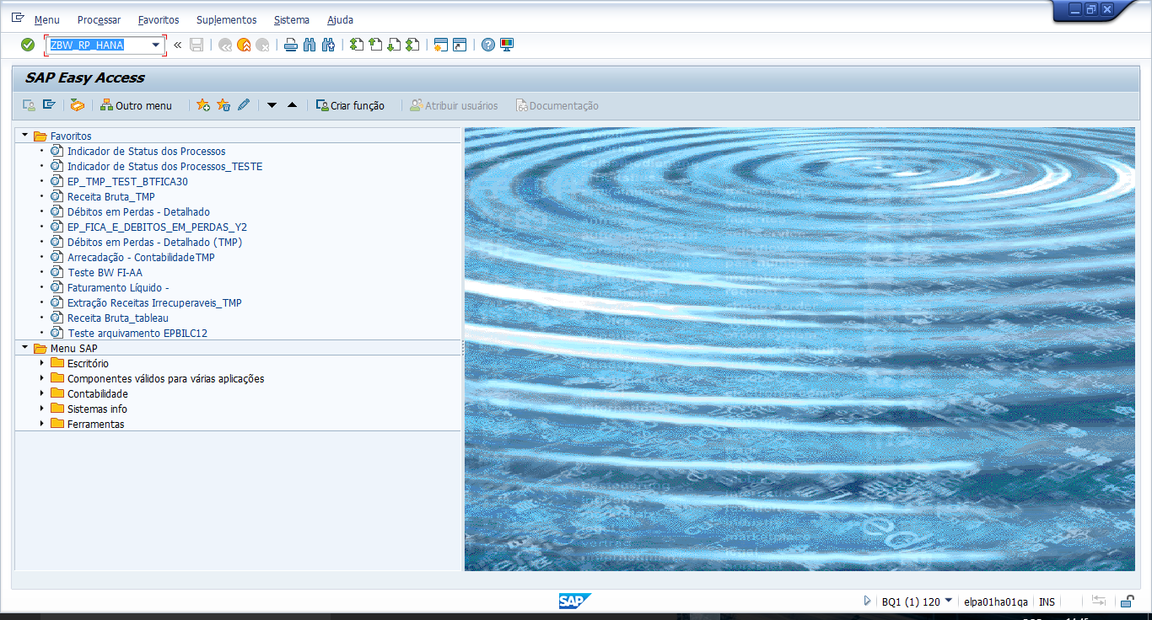

A nova senha temporária é gerada:

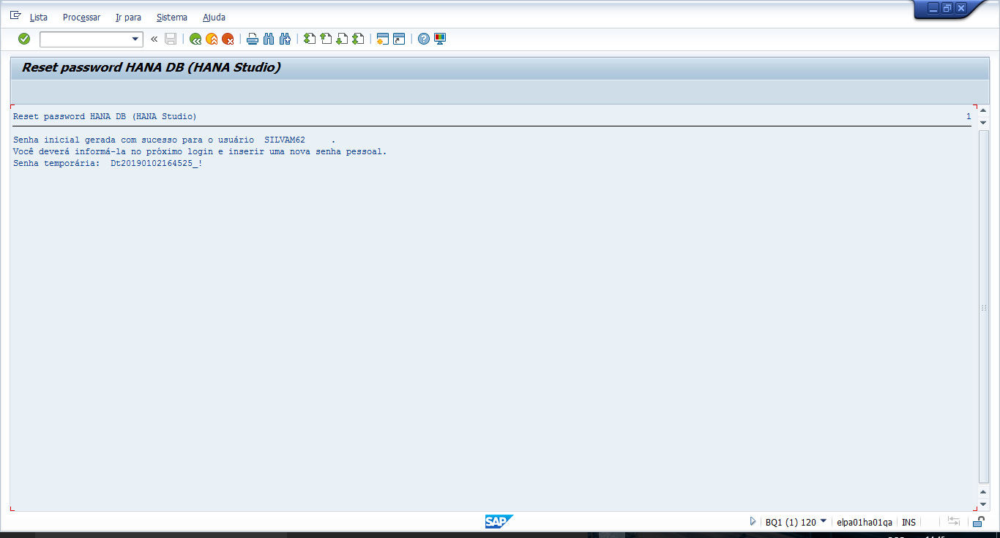

No Hana Studio seguir os passos:

Duplo click no servidor para efetuar o logon

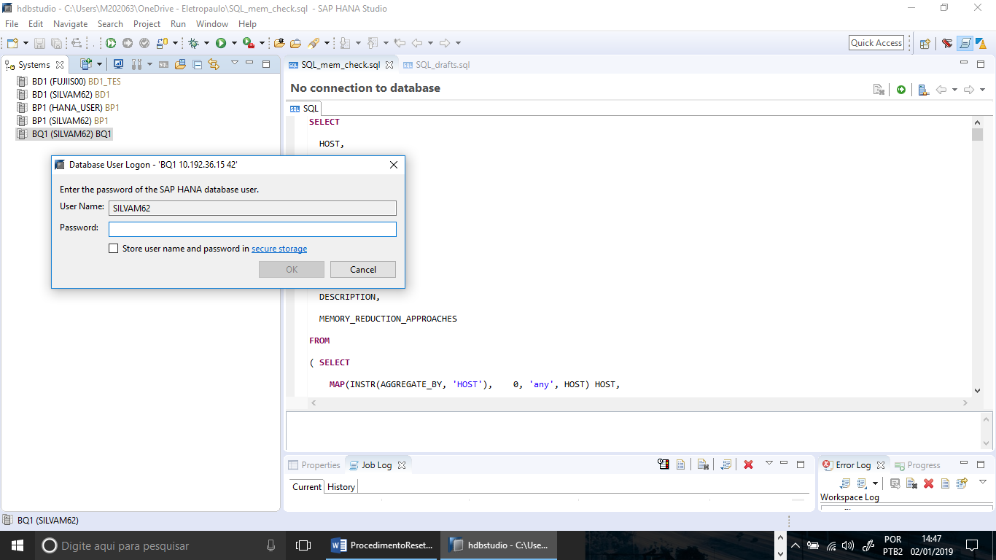

Clicar em “secure storage”

Clicar em “Clear Passwords”

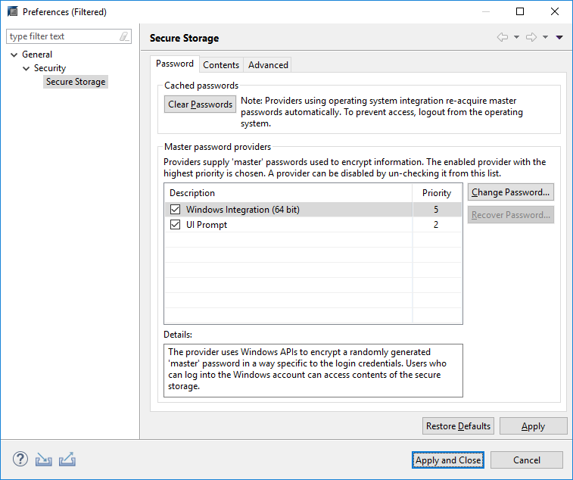

Clicar na aba “Contents” e depois no botão “Delete”

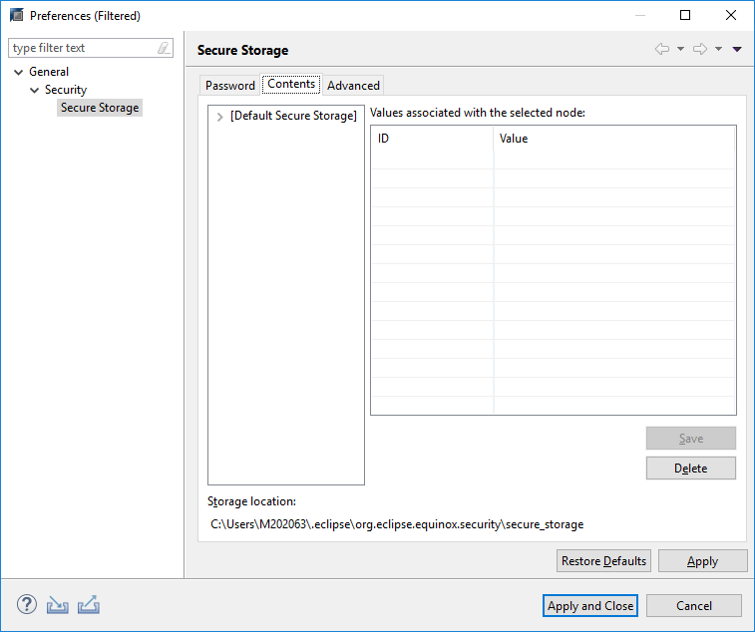

Clicar em “Sim”

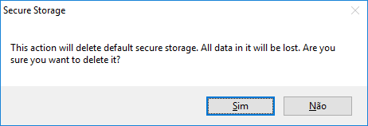

Será solicitado para reiniciar, clicar em “Sim”

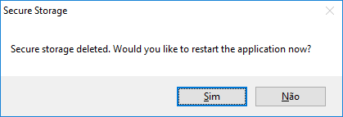

Caso a mensagem abaixo apareça, clicar em “Não”

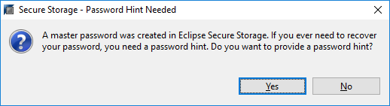

Duplo click no servidor para logar novamente.

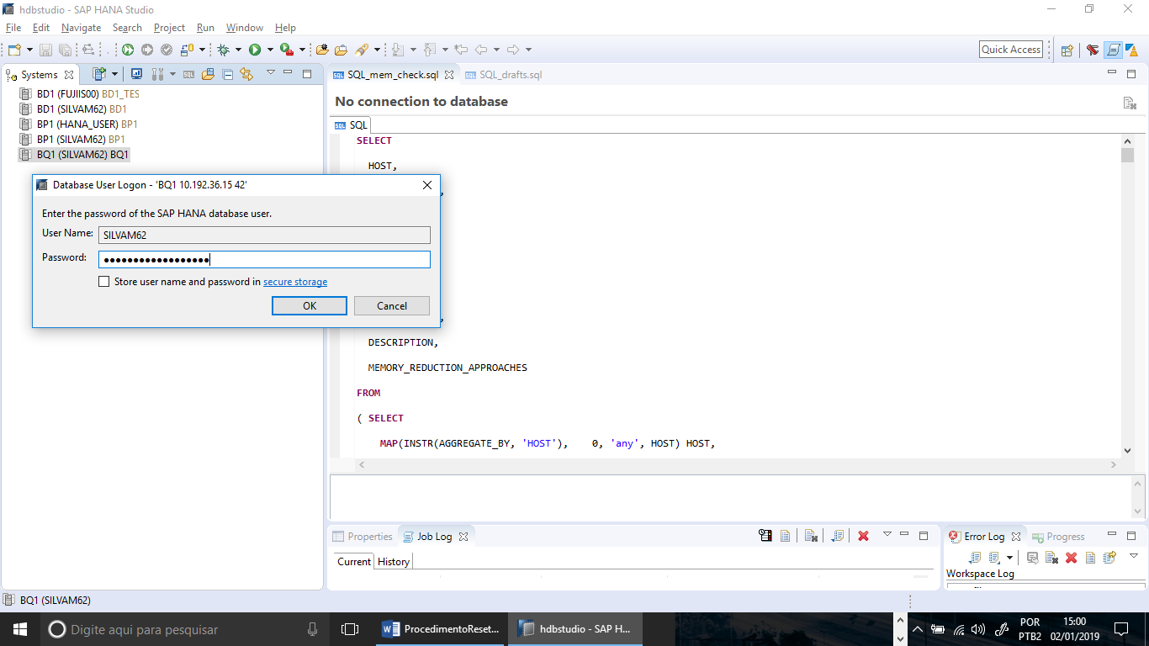

Inserir a senha temporária gerada no BW “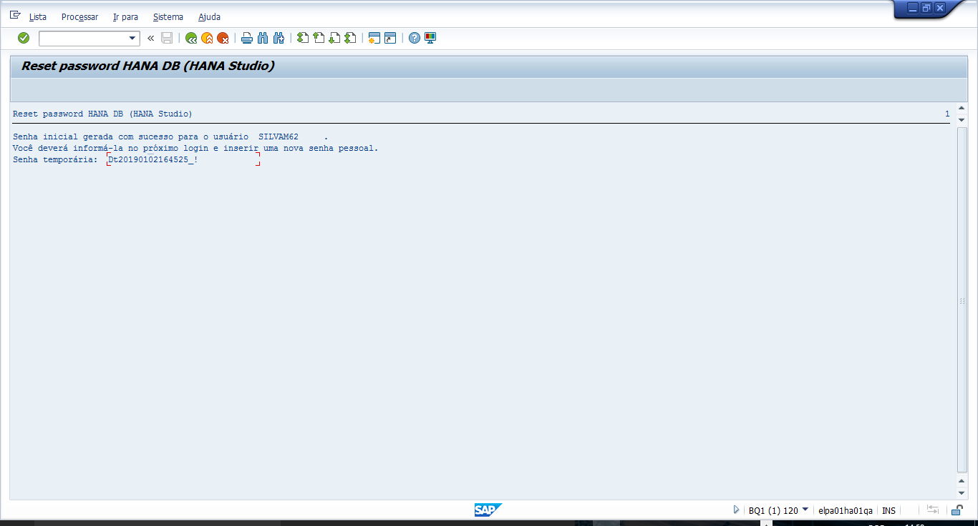

Clicar em OK

A tela abaixo irá aparecer. Inserir a senha temporária usada acima como “Old Password” e nos campos abaixo a nova senha

